Содержание.

Введение. .........................................................................................................................2

1. Теоретические стороны системы управление качеством в проекте. ....................4

1.1 Понятие управление качеством проекта. ....................................................4

1.2 Контроль, обеспечение, планирование (управлением) качества. ............7

1.3 Концепции по управлению качеством. ......................................................18

1.4 Основные понятия и элементы метода затрат на качество. ......................22

2. Совершенствование процесса управления качеством прoектов на примере ООО"AlfaNet". ...............................................................................................................25

2.1 Особенности управления прoектами в ИТ-компании. ..............................25

2.2 Описание организации в ООО "AlfaNet". ..................................................28

2.3 Анализ структурного управления проектом в ООО "AlfaNet". ...............30

2.4 Рекомендации по улучшению процесса управления качества проектом.........................................................................................................................37

Вывод. .............................................................................................................................43

Список использованной литературы. ...........................................................................46

**Приложение А.**

**Приложение Б.**

**Приложение В.**

**Приложение Г.**

**Введение.**

На фоне активного роста общественных потребностей, ограниченности финансовых ресурсов возрастает потребность в разработке проектов. В мировой практике разработка проектов, основанная на научных методах, поставлена на поток. Реализация проектов представляет собой один из важнейших факторов развития производственной и социальной инфраструктуры, повышения инноваций и инвестиций в активности, в развитии региона, роста развития страны.

Объединение проекта и управления проектами применяют для изменения в управлении. Управление проектами являет собой неотъемлемую часть функции руководителей различной степени. Использование формализованных методов управлений проектами относят с крупными проектами. Даже в организациях, нацеленных на массовые изготовления, реализация проектов составляет внушительную часть деятельности.

Использование формализованных методов управлений проектами дает более рационально определить цели инвестирования и идеально проектировать инвестиционную действенность. Способствует наиболее развернуто учитывать проектные риски, как можно лучше использовать имеющиеся ресурсы и избегать конфликтных ситуаций, осуществлять контроль над исполнением составленного плана, анализировать фактические показатели и вносить актуальную коррекцию в ход работ, накапливать, анализировать и использовать в дальнейшем опыт реализованных проектов. Значит, система управлений проектом представляется одной из существенных субъектов всей системы управлении организацией.

В последние несколько десятилетий ключевые изменения в технологии и глобальном соперничестве стали особенно реальными и значительными. Бизнес стал более результативным и энергичным. Умением успешно и с минимально вероятными затратами воплощать проекты предоставляет позволительность организации существенно повысить свою конкурентоспособность.

**1. Теоретические стороны системы управление качеством в проекте.**

**1.1 Понятие управление качеством проекта.**

Управлением качеством проекта важно на всех фазах актуального цикла проекта. И на любой из них имеются определенные особенные методы обеспечения. Одна из важных функций управлений проектом является управление качества проекта. Чтобы понять, что же является управление качеством нужно понять, что такое качество и в чем разница между качеством проекта и качеством продукта.

Что понимают под качеством проекта? Эпизодически встречается непонимание сути вопроса, многие путают качество проекта с качеством продукта. Качество проекта, это качество бизнес-процесса, т.е. отвечающее за производственный процесс компании.

Это стандартизация системы управления качеством, которая не относится к оценке качества выпускаемых товаров или предоставляемых услуг. Речь идет не о качестве как некоторой фиксированной характеристике, а о возможности управления качеством. Т. е, это оценка степени управляемости организации, в том числе стабильности его бизнеса, его готовности к оперативному решению возникающих проблем, эффективному реагированию на изменение внешних условий.

Что же такое *качество* - это неделимая система характеристик объекта. Характеристика, которая имеет способность соответствовать установленным или предлагаемым потребностям. Это фиксированная характеристика выпущенного продукта.

Под качеством проекта понимают процесс, в который привлечены персонал, система, инструменты и способы поддержки управления качеством. Это совокупность процессов, чтобы удовлетворять принятыми стандартами качества, для разработки и внедрения в проект.

Ключевой элемент в предоставлении качественного обслуживания - это удовлетворение требований потребителя. Обеспечивать предоставление клиентам необходимых им товаров и услуг надлежащего качества в надлежащее время и в надлежащем месте.

Идеи о цепочке "внутренний потребитель – внутренний поставщик" лежат в основе ТУК (ТотальногоУправленияКачеством, TQM - TotalQualityManagement).

В качестве простого примера, который поможет понять, как происходит взаимоотношений с потребителями можно рассмотреть на основе работы фабрики по производству костюмов (см. Рисунок 1).

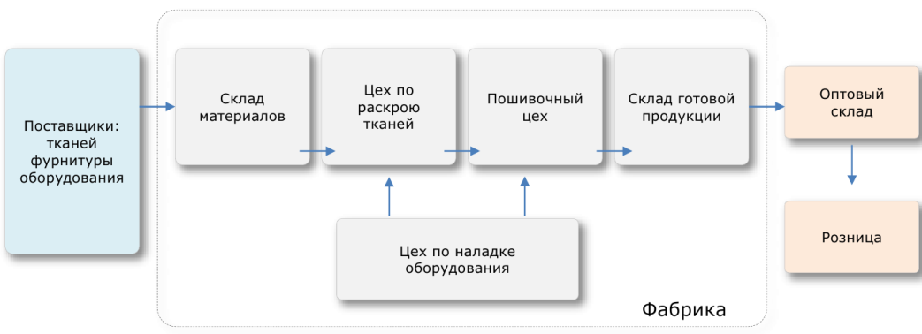

Рисунок 1- Работа фабрики по производству костюмов.

В требовании к качеству, применяют пять элементов качества Бенкса:

* спецификацию;
* соответствие;
* надежность;
* стоимость;
* поставку.

Одна из целей, которая стоит перед управлением качеством проекта - это сведение к минимуму зависимости от субъективных факторов (например, в квалифицированности команды или обладании сертификации ISO9000, к какому производственному процессу относится).

Правило к качеству на мировом уровне определяются стандартами ISO9000. Ранняя редакция международных стандартов ISO9000 появилась в 80-х годах и предшествовала выходу мировой стандартизации на высококачественную новую ступень.

Эти стандарты внедрились напрямую в производственные процессы, в область управления и определили конкретные требования к системе обеспечений качества. Эти эталоны положили начало сертификации системы качества. Родилось своеобразное направление менеджмента как менеджмента качества.

Сейчас в мире имеется несколько стандартов управления качеством. И самые известные, например, такие как ISO9001:2000 (главные принципы управления качеством по стандартам), ISO9001:2008 (международные стандарты организации - InternationalStandardsOrganisation), CMM (модель уровня зрелости -CapabilityMaturityModel), широко применяемые в сфере разработки ПО, ISO10006 (Менеджмент качества).

Управление качества проекта базируется на таких принципах как:

* качество проекта не является самостоятельной функцией управления, это неотделимое свойство всего проекта;
* качество всегда оценивает потребитель;
* ответственность производителя за качество работ и услуг;
* исполнители должны обладать требующуюся квалификацию, разрешение на выполнение определенных работ проекта, а также лицензии;
* для фактического повышения качества проекта необходимо использовать новые технологии;
* приподнять качество проекта можно только стараньем всех участников проекта;
* желательно контролировать не результат, а сам процесс;
* политика в обеспечении качества проекта должна быть частично общею политикой организации.

В практике чаще всего к работе организации применяется метод системного управления качеством. Применительно этому методу утверждают общую систему разработки.

А далее вводят систему управлений качества проекта:

* обследование организации и подготовка специального отчета;
* на основании исследований и анализов реального состояния организации проекта выбирают систему управления качеством и создают программу качества;
* разрабатывают устройство поведения системы управления качеством;
* обговаривают сроки, детали и организацию выполнения программы качества проекта, вносят поправки и утверждают решение;
* добавляют в единый план в осуществлении программы качества;
* запускают ее выполнения.

Подступ к созданию и продвиженью системы обеспечений качества проекта может рассматриваться в качестве стандарта организации. Для подготовки стандарта может использоваться консультант со стороны.

Для выполнения на наиболее первых стадиях созданий стандарта в организации должна быть организована служба, отвечающая за соблюдение и последующее развитие стандарта, служба управление качеством и управление проектами.

Основной упор тотального управления качеством - это подход минимизирующий затраты, включающий всех сотрудников организации и ориентированный на постоянное повышение качества оказываемых услуг с целью угодить потребителю.

В осуществление замысла управления качеством проекта включены следующие управленческие действия:

1. Контроль качества (проверка и анализ).
2. Обеспечение качества.
3. Планирование (управлением) качества.

**1.2 Контроль, обеспечение, планирование (управление) качества.**

*Контроль качества* - это техническая и технологическая проверка гармоничности продукции, операции и процессов проекта требованию качества, анализ отклонений и внесение необходимых регулирующих воздействий, а также мониторинг и контроль процесса с целью производства качественных товаров и услуг.

В большинстве случаев, для гарантии качества проекта используют следующие процедуры:

* контролирование за разработкой проекта;
* контролирование за разработкой документации;
* контролирование за поставкой оборудования и материалов;
* идентификация и проверка материалов, деталей, узлов;
* проверка готовности к испытаниям;
* проверка контрольно-измерительной аппаратуры;
* контролирование системы управления запасами;
* контролирование в проведении испытаний и приемки;
* регулирующие воздействия;
* регистрирование мер по гарантированию качества.

Контроль качества представляется главным шагом к гарантиям качества, но для того чтобы гарантия качества было универсальным, необходимо следование качеству и заинтересованность всего персонала. По результату одной стадии следует переходить к последующей стадии. Результаты объединяются и приводятся к постоянному развитию.

Классификация основных видов и методов технического контроля приведена на рисунке (см. Рисунок 2).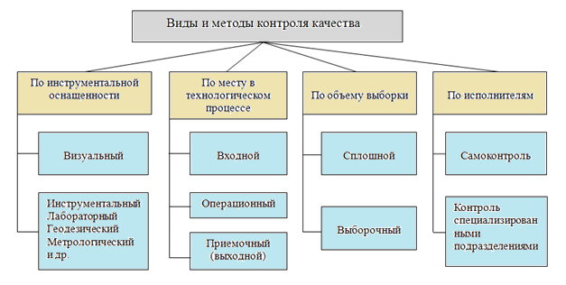

Рисунок 2 - Классификация основных видов и методов технического контроля.

Для статического контроля качества применяются инструменты, упрощающие визуализацию результатов. Это семь главных инструментов контроля по качеству:

1. Диаграмма Вильфредo Ф. Д. Паретo.
2. Причиннo-следственная диаграмма Каору Исикавы.
3. Контрольные карты (изменение со временем).
4. Гистограммы (столбиковая диаграмма).
5. Метод расслоения (прогноз).
6. Линейные графики дефекта.
7. Диаграмма разброса (рассеяния).

1. Диаграмма Парето (принцип Парето) - этот инструмент позволяет разделять факторы, воздействующие на возникающую проблему, диаграмма показывает, что 80 процентов проблем связаны с 20 процентами причин. Это помогает определить, основные причины, которые нужно исправлять. Рассмотрим на примере диаграммы в банковских операциях, которую рассматривал Парето (см. Рисунок 3, Рисунок 4).

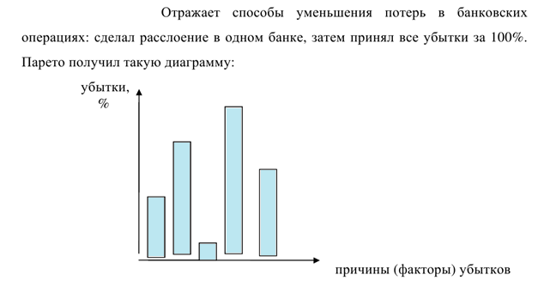

Рисунок 3 - Диаграмма Парето.

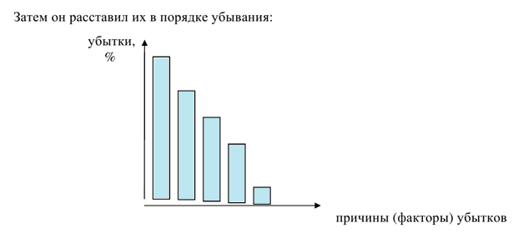

Рисунок 4 - Диаграмма Парето.

Из диаграммы понятно, какие причины приносят самые большие убытки, которые необходимо устранять в первую очередь.

2. Причиннo-следственная диаграмма (Каору Исикавы), её по-другому называют диаграммой рыбьего скелета, позволяет вам визуализировать все возможные причины проблемы или эффекта, а затем классифицировать их. На этой диаграмме, каждая причина рассматривается детально, затем анализируется. Выявляются наиболее вероятные причины, а остальные отсеиваются до тех пор, пока не останется одна, две (см. Рисунок 5).

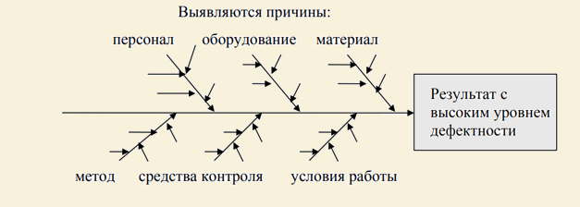

Рисунок 5 - Причиннo-следственная диаграмма К. Исикавы.

2. Контрольные диаграммы служат для определения, насколько предсказуемое его развитие и насколько неизменно выполняется тот или иной процесс, как процессы и результаты меняются со временем (см. Рисунок 6).

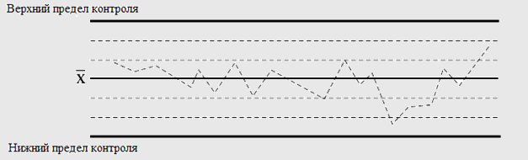

Рисунок 6 - Контрольные диаграммы.

3. Диаграмма зависимостей инструмент для анализа причины возникновения проблем (см. Рисунок 7)

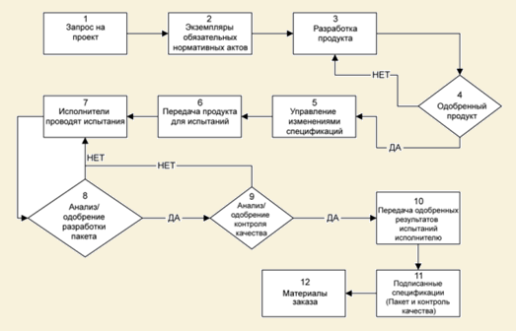

Рисунок 7 - Диаграмма зависимостей.

4. Гистограмма – это столбиковая диаграмма, показывающая распределение изменений, показывает частоту возникновения проблемы, вдобавок то, как и где кластер результатов (см. Рисунок 8).

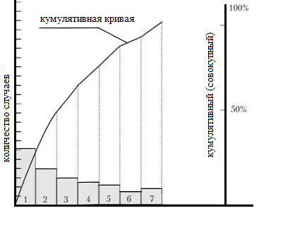

Рисунок 8 - Гистограмма (столбиковая диаграмма).

6. Модель прогноза показывает историю и модель изменений. Эта модель демонстрирует линейный график, изображающий точки ввода данных, размещенные на линейном графике в порядке их возникновения. График позволяет выявлять факторы воздействия на уровни дефектности. Например, в исполнении техническом, выявляется, сколько неточности или недостатков выявлено и сколько еще не подкорректировано. В исполнении распорядка и ценности, какое число операций, располагающих огромные отклонения, сделано в каждый момент времени.

7. Диаграмма рассеивания представляет модель отношений между двумя параметрами, отображает данные по осям Х и Y, чтобы определить, как результаты изменяются при изменении переменных (см. Рисунок 9).

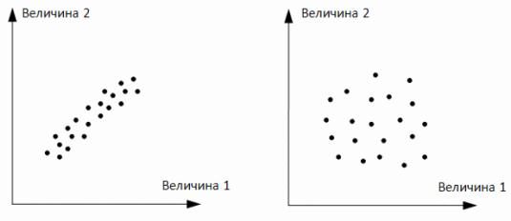

Рис.9 - Диаграмма разброса (рассеяния).

*Обеспечение качества* - процесс осуществленья плановых постоянных операций по качеству, устранение проблем качества через запланированные и систематические действия, охватывающих документирования, обучения и регулярные проверки процессов, чтобы проект сочетался с установленными требованиями по качеству. Этот процесс, охватывает методы неизменного улучшения качества дальнейших проектов. Полученные опыт и знания по гарантии качества, приобретенные в текущем проекте, должны применяться при разработке планов гарантии качества в дальнейших проектах.

Кто может выполнять функции для обеспечения качества:

* сформированная команда проекта,
* все подразделениям организации,
* управление исполняющей организации,
* потребитель или инвестор,
* и прочие участники проекта.

Входы, инструменты, методы, выходы обеспечения качества приведено в [Приложении А]. Разберем, что такое входы, инструменты, методы, выходы.

Инструменты и методы, которые используется для проведения аудита качества, консультативная оценка качества и анализа процессов, дают подробную информацию об исполнении работ. Для исследования управления проектом и отчетности (метрики качества), используют инструкции для проверяющего лица (контрольные списки). В которые заносят итоги проведения операций по контролю качества. Таблица контрольного списка приведена в [Приложении А]. Проводится необусловленная экспертная оценка, устанавливающая, на сколько операции проекта отвечает аудиту качества.

Для реализации внутреннего аудита качества проекта используют схему:

* анализа исправления примечаний прошлой проверки,
* проверка проекта в нормальности с контрольным списком,
* проведение отчета о контроле качества,
* уведомление команды проекта о возникновении новых отчетных документов.

Аудит качества это результат ISO9000 (требование нормативной документации систем менеджмента качества) и PMB-K (система управления проектами).

Анализ проводят с целью улучшения процесса и обнаружение координационных и технических моментов, которые требуют улучшения.

И последним пунктом является - выходы (процесс гарантии качества).

Затребованные изменения в проекте это проведение дополнительных процедур по повышению результативности правил, процедур и процессов в выполняющей организации.

Исправляющее действие, сформированное в результате процедур по обеспечению качества, такие как результат аудита и анализа процессов, принужденное к немедленному исполнению действий.

Обновленные активы организационного процесса и обновленные стандарты качества, возможно, использоваться в следующем процессе контроля качества.

В применении изменений в плане управления качеством, составленным в результате процесса обеспечения качества, обновлению подлежит план управления проектом. Потребованные изменения (удаления, добавления) в плане управления проектом и дополнительные планы предаются на экспертную проверку. И далее вписываются в соответственные планы в процессе единого управления изменениями.

Все описания, которые будут производиться в обеспечении качества в рамках проекта, находятся в плане управления качеством.

Управление качеством - это процедуры и работы, которые нужны для гарантии качества результатов и процессов проекта, управление всеми назначениями и сторонами действий организации для достижения наибольшего возможного качества. Как осуществляется управление качеством? (см. Рисунок 11)

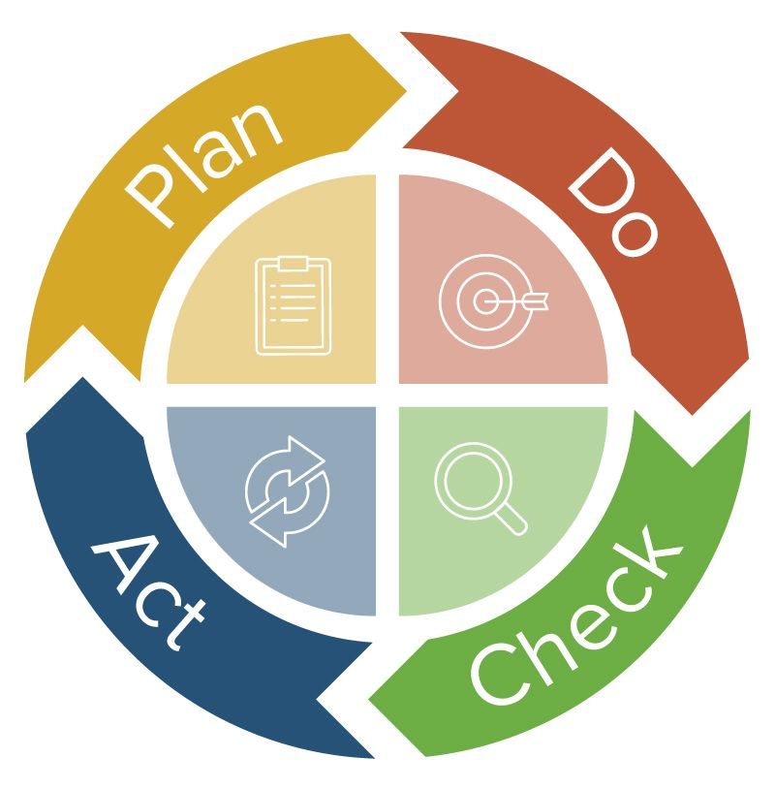

Рисунок 11 - Управление качеством.

Plan (план) - это фаза планирования. Этот этап представляется самым важным. Непосредственно здесь управление вместе со своими коллегами идентифицирует проблемы, чтобы понять, что фактически нужно решать - ежедневные вещи, которые могут происходить на стороне производительности, о которой управление не знает. Поэтому они пытаются определить основной источник. Случается, сотрудники проводят исследования или мониторинг высокого уровня, чтобы уменьшить место возникновения проблемы.

Do (выполнение) - это фаза решения. Усовершенствованы стратегии, направленные на устранение тех проблем, которые были обнаружены на этапе планирования. Сотрудники могут вводить решения, а если решение не работает, оно возвращается к чертежной доске.

Check (проверка) - это фаза проверки до и после. Следственно, после того, как вы внесли эти изменения, вы видите, как они это делают.

Act (aкт) - действующим этапом является презентация или документация результатов.

*Планирование управлением качества* - это управление всеми функциями и направлениями работы организации для достижения наилучшего возможного качества, применяемое ко всем подразделениям организации.

Нахождение целей и критериев достижение проекта, подготовка рабочих схем и их результат входит в процесс планирования. Доля процесса планирования проекта выполняется руководителем и архитектором проекта, а также с руководителем проекта по качеству. Вопросы по планированию качества нужно принимать при всех изменениях вместе с процессом управления изменением.

На стадии планирования формируются документы по контролю качества управления проектом план аудиторских диагностик проекта, форма анкеты мониторинга, форма анкеты управленческой отчетности.

План аудиторской проверки основывается на прикреплении к отобранным в проектном плане контрольным точкам реализации проекта.

Анкета мониторинга, формы управленческой отчетности формируются образцами, вписанными в документ системы управления качеством (исполнение может требовать уточнения, изменения и детализации). В разделе "Обеспечение качества плана управления проектом" происходит сверка изменений.

Контроль реализации проекта обязан регулярно выполняться в форме различных процессов аудита, мониторинга, экспертизы.

Планирование качества продукции считается установление аргументированных заданий по ее выпуску с необходимыми функциями показателей качества в данный момент или в заданном интервале времени. Планирование повышения качества базируется на научно-обоснованном прогнозе интересов внутреннего и внешнего рынка.

Результативность планирования повышения качества зависит от выполнения на любых уровнях управления и моментах жизненного цикла товара, охватывая разработку, осуществление и эксплуатацию. Планы повышения качества должны оснащаться необходимыми вещественными, денежными и рабочими ресурсами. Главными задачами планирования повышения являются:

* гарантирование выпуска продукции с пиковой сообразностью их свойств, присутствующим и многообещающим потребностям рынка;
* результат и преимущество на техническом уровне и качестве значимых мировых образцов;
* определение экономических идеальных задач по повышению качества продукции с позиции их ресурсного обеспеченья и потребности потребителей;
* развитие структуры изготавливаемой продукции путем оптимизации ее размерного ряда;
* наращивание выпуска сертифицированной продукции;
* усовершенствование специальных потребительских свойств;
* актуальная замена, уменьшение производства или удаление с производства устаревшей и неконкурентной продукции;
* гарантирование жестокого соблюдения требований стандартов;
* подготовка и реализация определенных процедур, гарантирующих достижение назначенного уровня качества;
* рост экономической результативности производства и использование продукции повышенного качества.

Планирование повышения качества товара основывается на единых принципах планирования.

К ним относятся:

* совокупность централизованного руководства с индивидуальностью подразделений;
* гармоничность;
* совокупность - взаимоувязывание всех сторон;
* детализирование масштабности планирования;
* точность - степень допущений и несоответствий границ плана;
* доступность и точность - сходство уровня взаимопонимания исполнителей и пользователей плана;
* монолитность (непрерывность) временного планирования;
* пластичность;
* высокая научность;
* экономичность и продуктивность (затраты/результат).

Управление качеством нацелено на индивидуальной ответственности за качество и в повышении показателей работы на всех уровнях организации. По этой причине увеличивается значение руководящей и основательной роли менеджера.

*Контроль качества -> обеспечение качества ->планирование управлением качества* - три концепции создают некоторую очередность: контроль качества нередко становится основным шагом к гарантии качества, и чтобы гарантия качества было широкомасштабным, необходимо предрасположение к качеству и сопричастность каждого сотрудника.

Выполненный результат одной стадии дает возможность перехода к следующей стадии. Результаты объединяются и приводят к неразрывному прогрессу.

Реализацию тотального управления качеством (ТУК, TQM) рассмотрим на основе концепций трех гуру Деминга, Джурана и Кросби, три аспекта которых, составили ядро движения к TQM.

**1.3 Концепции по управлению качеством.**

Уильям Эдвардс Деминг был, безусловно ведущим специалистом в области качества. Он является основателем движения за качество. Он оказал огромнейшее влияние на возрождение послевоенной Японии и США в 80-х годах.

Уильям Эдвардс Деминг получил докторскую степень в области физики и в течение многих лет пребывал на государственной службе в США. Но его восхождение было в Японии, а не в США. У.Э.Деминг работал над развитием качества в японской промышленности. В 40-х годах Деминг обучал японцев статистическим методам. В те времена статистический контроль качества применялся в Японии не слишком много. Статистически методы стали внедрять в 1946-1950 годах, и эта заслуга напрямую относилось к имени Деминга. Тем не менее, он не довольствовался только статистическими методами. Его призыв японцев применять к решению проблем системный подход PDCA - Plan, Do, Check, Action ("план, осуществление, проверка, действие") (см. Рисунок 11). Его идеи были широко подхвачены, и считают, что они и стали фактором, подействовавшим на рост и успех японской промышленности.

В своих концепциях Э.Деминг предлагает идею убрать оценки заданий и результатов выполненной работы. По его мнению, они делают атмосферу нервозной, содействуют краткосрочному вкладу в работу, попирая долгосрочным задачам, и расстраивают работу в команде.

Четырнадцать принципов Деминга стали основой уроков для высшего японского менеджмента в 1950 году (см. Рисунок 12).

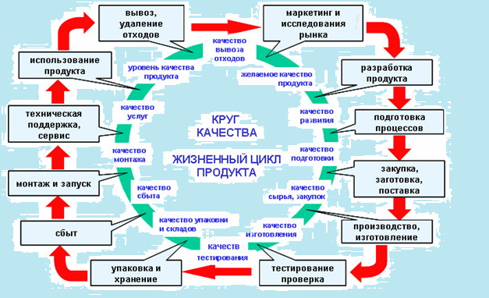

Рисунок 12 - Четырнадцать принципов Деминга.

Еще один гуру по управлению качеством, который последовал в Японию после Деминга это Д. Джуран.

Д. Джуран первым доказал в значимости перехода от контроля качества к управления качеством. Им была создана популярная "спираль качества" (см. Рисунок 13). На рисунке можно посмотреть главные стадии неразрывно растущих работ по управлению качеством, эта модель в дальнейшем послужила прообразом следующих моделей по управлению качеством.

Все указанные процессы в "спирали Джуана" создает непрерывное становление и повышение качества продукции.

Джозеф Джуран является автором концепции ежегодного улучшения качества (AnnualQualityImprovement), академиком Международной академии качества (МАК). Его заслуги по управлению качеством ничуть не хуже, чем у первооснователя Э. Деминга. Джуран вслед за Э. Демингом поехал в Японию преподавать менеджерам концепции качества. В своих трудах Джуран акцентирует обязательность для каждого менеджера напрямую принимать участье, которое приведет к повышению качества. Превосходство в добившихся результатах работы в области качества, сопряженное со стремлением человека зафиксировать новый рекорд.

М. Джураном был разработан принцип "триад качества". Он был первым, который аргументировал перерастание от контроля качества к управлению качеством:

1. Планирование.
2. Контроль.
3. Улучшение.

Таким образом, он определил основные элементы стратегического планирования качества в компании, отожествил оптимальные цели в области качества, указав на значимость организации системы измерений качества.

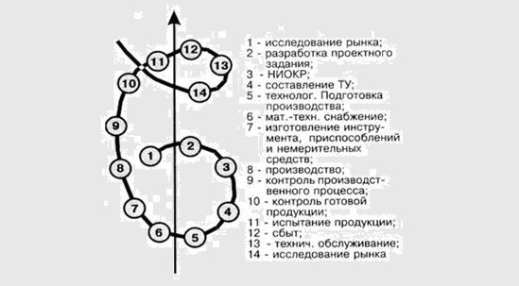

Рисунок 13 - Процессы в "спирали Джуана".

Еще один гуру по управлению качеством это Кросби. Как проходило становление карьеры Кросби, специалиста по качеству?

Б. Кросби после окончания школы пошел учиться в Огайский медицинский колледж. Затем был призван на службу на флот, где служил в штабном госпитале. По окончании срока службы он не стал продолжать медицинскую карьеру, понял, что это дело не его, и начал подыскивать новую работу.

Первый опыт он получил в 1952г. на заводе корпорации "Кросли" в промышленности, где модернизировал свой рабочий процесс. Далее общество АОКК (АмериканскоеОбществоПoКoнтролюКачества) пригласили его вступить в их ряды. И именно с этого общества (АОКК) стали выстраиваться его первые представления о качестве. С этого времени стартовала его карьера в этой области. Он понял, что "должен стать полезным для тех, кто занимался не самим производством, а управлением". Концепция качества Б. Кросби строилась на таких постулатах, как "соответствие требованиям", "нулевой брак", "превентивные затраты на качество". Это означает, что если все делать с первого раза, поставив перед собой цель - соответствие требованиям можно достичь нулевого уровня брака. Т.е. на опыте Кросби разработал новую систему и предложил новую стратегию. Он утверждал, что пока будет выполняться заказы по традиционной организации производства, исходя из наличия дефектных деталей, такое будет происходить до той поры, пока будет существовать принцип принимающего уровня качества.

Основные положения концепций трех специалистов (Деминга, Джурана и Кросби) представлены в [Приложении Б, Приложении В]. У них не совпадают взгляды во мнениях по многим вопросам, относящимся внедрения программ по улучшению качества. Но все-таки, они останавливаются на едином взгляде по трем наиболее значительным аспектам качества, которые составили ядро в тотальном управлении качеством (TQM):

* качество имеет большое значение;
* вопросами качества должны заниматься все сотрудники организации;
* качеством необходимо управлять.

**1.4 Основные понятия и элементы метода затрат на качество.**

Можно предположить с большой долей убежденности, что предложение начать продвижение управления качеством будет принято выраженьями обеспокоенности по поводу роста затрат и нехватки существенных ресурсов, упуская из виду, что стоимость низкого качества составляет от 20 до 30 % общих затрат.

Разнообразные типы затрат на качество, обычно, разбираются в категориях предостереженья, оценки и не годности. В версии метода под названием PAF-модель (предупреждение, оценка, отказ), различают следующие типы затрат:

* Превентивные затраты (вложения, направленные на то, чтобы не допустить несоответствий качества изготавливаемой продукции и услуг обязательным техническим параметрам или потребительским условьям). Как правило, такие вклады соединены с проектной разработкой, введеньем, поддержкою и аудитом системы качества или работой, ориентированной на предупреждение дефектов или расхождений от нормы, а также на удаление остатков продукции.

Такой тип затрат предусматривает следующие элементы анализа:

1. вероятное управление процессами,
2. учение качеству,
3. аудит систем качества,
4. сертификация снабженцев,
5. анализы условий потребителей,
6. переоценка разработки.

* Затрата на оценку качества (адресованные на то, чтобы ни в коем случае не позволить возникновение у потребителя неудовлетворенной продукции или услуг). Такой тип затрат на качество связан с определеньем, инспекционными контролями, тестированием и анализом продукции или услуг с целью доказательства их сходства требованиям качества или назначенными техническими характеристиками.

В таком виде затрат элементы анализа включают:

1. инспекция,
2. тест товара,
3. аудит,
4. выверка оборудования,
5. мониторинг,
6. анализ клиентской удовлетворенности.

* Потери от несоответствий показывают ущербы, которые несет организация из-за того, что она не смогла исполнить требования в области качества или клиентские требования.

Здесь затраты могут быть внутренними или внешними:

1. Внутренние потери от брака объединены с несоответствиями и дефектами, выявленными до того, как товар или услуга оказались у потребителя, или с остатками производства. Объектом анализа здесь являются сортировка, аварийный ремонт, брак, переделки, дополнительная инвентаризация, напрасно потраченный труд, убыль материалов.
2. Внешние потери от брака связаны с отклоненьями и браком, выявленными после поставки потребителю готового товара и услуг, или с недовольством потребителя. Субъектами исследования в этом виде ущербов может быть возвращена продукция, убытки по гарантийным обязательствам, отзыв товара, утрата положительной репутации, потеря вторичных продаж, страхование обязательств, разбирательство жалоб. Потери несоответствий очень значительны, так как они дискриминируют интересы потребителя и зачастую скрываются. Они также включают в себя потерю вероятных доходов, которые очень нелегко рассчитать.

В прочем большая часть организаций не высчитывают свои издержки из-за плохого качества, но это не значит, что они не терпят такие издержки. Помимо того, в любой организации существуют немалочисленная вероятность увеличить качество без всяких затрат.

Основная идея способа затрат на качество сводится в том, что сравнительно маленькие превентивные вложения в работу по уведомленью изготовленья плохого качества продукции и услуг влекут к существенным уменьшеньям потерь от дефекта, как внутренних, так и внешних. Затрата на оценку качества также значительно сокращаются по мере того, как вклады в качество совершенствуют потребительские качества товара и услуг.

**2. Совершенствование процесса управления качеством прoектов на примере ООО"AlfaNet".**

**2.1 Особенности управления проектами в ИТ-компании.**

"ИТ-проекты" приобрели свое распространение вследствие развития ИТ (информационных технологий), появлению различных видов программного обеспечения и глобальной автоматизации деятельности различных организаций. Словосочетание "ИТ-проект" в самом общем смысле можно сформулировать, как проект, целью которого является применение или создание некоторой информационной технологии. Создание программных приложений, разработка информационных систем, разворачивание ИТ-инфраструктуры является моделями "ИТ-проектов".

Система управления "ИТ-проектами" должна учитывать специфику проектов такого типа. В начале, при реализации ИТ-проектов, часто осуществляется разделение на уровне взглядов заказчика и исполнителя. Заказчик это есть бизнес или государственное учреждение, а исполнителем является ИТ-специалисты. В коммуникации часто создаются трудности на этапе выявления требований, предвкушений от проекта и разработки тех задания.

При реализации "ИТ-проекта" обязательство за результат несет как исполнитель, так и заказчик. Зачастую именно нерезультативные коммуникации, неподходящие условия для взаимодействия сторон, являются виной неуспехов в проектах. Нередко реализация "ИТ-проекта" обхватывает изменения в структуре предприятия, сопричастность множества подразделений, что повышает возможность конфликтов и недопонимание между руководителями проекта, высшим руководством, подразделении и персонала компании.

При реализации ИТ-проектов, очень существенно роль человеческого фактора, длительность и качество реализации проекта преимущественно зависит от самих исполнителей и контактов между ними. Работу в "ИТ-проектах" можно отнести к созидательной деятельности, поэтому возникают трудности в планировании, стандартизации деятельности, определении нормативов.

Вследствие большой доли неопределенности в работе, бесконечных запросов на изменение и огромной стоимости выполнения проектов в сфере информационных технологий, "ИТ-проекты" определены, бесспорно, одними из наиболее сложных типов проектов с точки зрения управления и достижения назначенных целей. Существующая статистика результатов реализации "ИТ-проектов" свидетельствует о том, что большинство из них не завершаются в срок, превышают бюджет или сдаются с неудовлетворительной работоспособностью.

Согласно отчету каждый пятый "ИТ-проект" завершается неудачно, каждый второй не выполняется в срок, осуществляется с худшим качеством или неполным функционалом (см. Рисунок 14). Группа специалистов (StandishGroupInternational) установили, что малые "ИТ-проекты" проекты, которые предполагается осуществить только за полгода и которых вклад в бюджет не более 1 миллиона долларов, на 70% успешнее больших "ИТ-проектов". Под большими "ИТ-проектами" в манифесте хаоса (Chaos Manifesto) рассматриваются проекты, которые осуществляются от полугода и которых вклад в бюджет не более 1 миллиона долларов. В больших проектах в 10 раз больше, чем в малых, следуют рисковые события, воздействующие на срок подготовки, финансирования и качества. Например, федеральные "ИТ-проекты" USA, бюджет которых более 1 млрд. долларов, периодически перебирают базовые планы и бюджеты "ИТ-проектов" в результате возникающих проблем в процессе реализации (таких как техническая сложность разработок, государственные стандарты, конфликт целей проектов в связи с многочисленными комментариями ответственных лиц и т. п.). На этом рисунке можно увидеть, что для больших проектов (стоимость человеческих ресурсов > $10 млн.) вероятность успеха составляет 10%. А у малых проектов (стоимость человеческих ресурсов < $1 млн.) вероятность результата выше в 7,5 раза.

Какой проект небезуспешен - вопрос спорный. Не стоит рассматривать проект с помощью тройного ограничения. Необходимо анализировать, сколько денег принёс проект, чего стоит отдача от вложенных вкладывания в него (инвестиций). Следовательно, нужно определить, что важнее уложиться в срок или стать окупаемым в ближайший период.

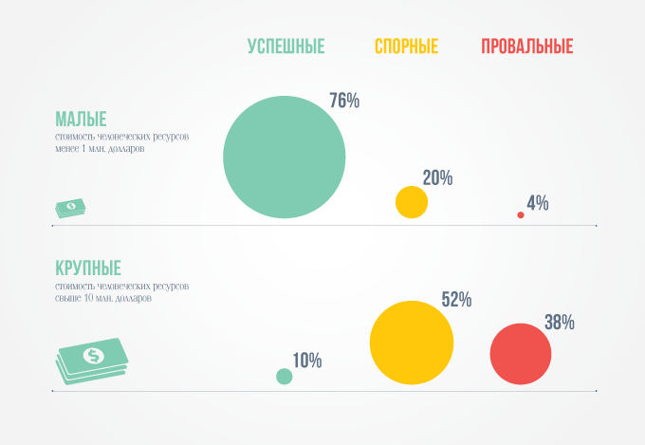

Рисунок 14 - Реализации проектов.

9-е исследование глобального управления проектами показало, что эффективная реализация стратегии напрямую связана с возможностью организации успешной реализации проектов и программ. В 2017 году, впервые с 2011 года, мы видим тенденцию к росту: больше проектов соответствуют первоначальным целям и намерениям бизнеса и выполняются в рамках бюджета. По сравнению с последним годом, становится меньше проектов, которые завершаются неудачно (см. Рисунок 15).

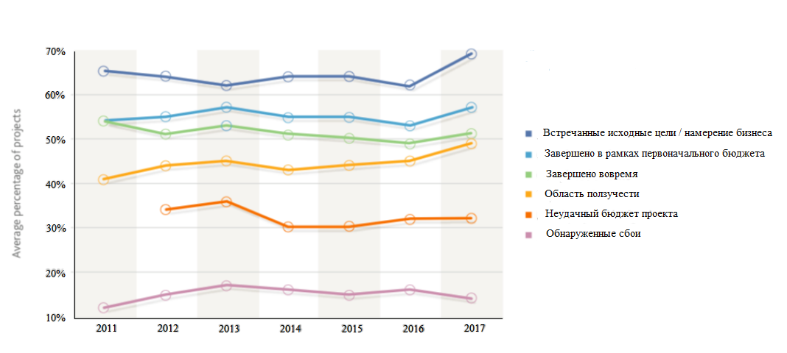

Рисунок 15 - Проект показатели эффективности.

**2.2 Описание организации в ООО "AlfaNet".**

Компания ООО "AlfaNet" на протяжении семи лет работает на рынке внешних услуг (аутсорсинг). Компания предлагает услуги по обслуживанию парка компьютерной техники, разработки и внедрением программного обеспечения, защиты информации, администрированием сетей, предоставление хостинга, разработкой интернет сайтов и ИТ консалтингом (услуга, как правило в вопросах комплексных проектов).

Штат, который имеет компания, состоит из специалистов различного профиля:

* системных администраторов;
* сетевых администраторов;
* программистов;
* тех поддержки бухгалтерского ПО;
* менеджеров по продажам.

Такой штат сотрудников предоставляет компании "AlfaNet" применять совокупный подход к обслуживанию и управлению всей ИТ-инфраструктурой. За семилетнюю историю работы на общероссийском рынке мастера компании "AlfaNet" получили бесценный опыт выполнении многих "ИТ-проектов" всевозможного масштаба и уровней сложности.

Наиболее главные виды "ИТ-проектов":

* проекты создания и совершенствование ПО (программное обеспечение);
* проекты продвижения ИС (информационные системы);
* проекты по инфраструктурной и организационной структуре;
* проекты по реализации комплексных проектов.

Компания подготавливает и внедряет высокоспециализированные "ИТ-решения", обеспечивает полный спектр ИТ-услуг для предприятий разных отраслей, в таких как:

* государственные;
* научно-образовательные;
* электроэнергетические;
* финансовые;
* телекоммуникационные;
* машиностроительные;
* транспортные;
* и другие.

На текущий день рынок ИТ-аутсорсинга в России хорошо сформирован и в компании "AlfaNet" не испытывают проблем с количеством клиентов. Основными потребителями ИТ услуг традиционно остаются отрасли телекоммуникаций, розничная торговля и дистрибуция и финансовый сектор. За семь лет деятельности компании на рынке, она обрела более двадцати крупных клиентов холдингов (АО "Торговая компания "МЕГАПОЛИС", ООО "МТС", ООО "М.Видео", ООО "Мегаком", ООО "Катрен", ООО "Русэнергосбыт", ООО "Ренейссанс Констракшн" и другие ), реализовывая для них разнообразные проекты.

За 2017 год оборот компании составил приблизительно 23 миллиона рублей. Белая прибыль компании 9% от оборота. Средняя цена реализовываемых проектов около 2.5-х миллионов рублей. Оборот от продажи клиентам разной техники 10,5 миллионов рублей. Направление активности компании "AlfaNet" планирует проектную нацеленность. Компания "AlfaNet" выполняет проекты по внедрению программного обеспечения, поставке оборудования, настройка ПО, разработке систем управлений взаимоотношениями с клиентами и др.

Список предоставления услуг ИТ-проектов компании составляют такие проекты как автоматизация документооборота, передача обслуживания ИТ-инфраструктуры клиентов в аутсорсинг, проектирование и внедрение программных систем, предоставление VPN канала для объединения сети между офисами, подготовка и продажа аппаратных комплексов, проектирование и прокладка сетей, услуга в вопросах комплексных проектов.

Пример продуктивного реализованного проекта может служить проект по обеспечении 300-а рабочих станций для АО "Торговая компания "МЕГАПОЛИС". Менеджеры по продаже подготовили закупку компьютерных комплектующих, системные администраторы за запроектированные сроки собрали системные блоки и осуществили настройку необходимого программного обеспечения, нанятая для доставки, транспортная компания отправила на склад клиенту подготовленные рабочие станции.

**2.3 Анализ структурного управления проектом в ООО "AlfaNet".**

Успех реализации проектов в значительной степени зависит от структуры организации, которая ими управляет.

В ходе этой структуры совершается весь управленческий процесс (целенаправленное движение информации от источников до потребителей, результаты конкретной управленческой деятельности менеджмента и творческий процесс в деятельности руководителя), в котором участвуют управленцы всех уровней, рангов и профессиональной специализации.

Такую структуру можно сопоставить с каркасом здания, созданным для того, чтобы все проходящие в ней процессы реализовывались вовремя и качественно. На этом основании внимание, которое менеджеры организаций отдают основам и средствам построения структур управления, подборке их форм и характеристик, изучению направлений изменений и анализу целесообразности задачам организаций.

Фундаментальными взглядами структур управления проектами являются основа, взаимоотношения (связи), уровни компетенции и полномочия. Элементами системы уравнивания потенциалов - основной (ОСУП), могут быть как индивидуальные работники (мастера, сотрудники, руководители), так и службы, или представителя органов управления, в которых работают некоторое количество специалистов, выполняющих назначенные функциональные обязанности.

Формы организации разделяют по следующим организационным структурам управления:

* функциональная структура. Эта структура предусматривает использование имеющейся функциональной древовидной структуры организации. Менеджер проекта выполняет только единую координацию работ;
* дивизиональная структура. Характер подготовки управления как вариант функциональной структуры, которая ориентирована по региональным, продуктовым или технологическим показателям;
* проектная структура. Такой подход предусматривает, что комплекс работ проекта исполняется самостоятельно от древовидной структуры организации;
* матричная структура имеет промежуточную форму, связывающая превосходство проектной и функциональной структуры управления.

Матричная структура разделена на 3 разновидности структуры организации:

1. Слабая матрица. Руководитель проекта несет ответственность за координацию задач по проекту, но имеет ограничение во власти над ресурсами;
2. Сбалансированная матрица. Менеджер проекта регулирует все работы и разделяет ответственность за целедостижение с руководителями функциональных подразделений;
3. Жесткая матрица. Менеджер проекта располагает предельными полномочиями, в его задачу входит ответственность за исполнение задач проекта.

Для анализа принципов построения сформированных структур по управлению проектами рассмотрим принцип системного подхода.

Дадим определение системному подходу. Это подход к исследованию объекта (проблем, событий, процессов) к системе, в какой предоставлены элементы, внутренних и внешних взаимоотношений, особенно значительным образом воздействующие на изучаемые результаты его деятельности, а задачи для каждого из типов сформулированы исходя из единой роли объекта.

Системный подход как методологическая форма применяется в разной отрасли науки и деятельности человека.

Познавательно-оценочной принципом его представляет единая теория систем. Системный подход предназначен результату системных задач, в которых предмет изучений представляет в виде систем.

Задача анализа подразумевает определение свойств системы по естественному ее составу.

Под анализом структуры управления воспринимается процесс исследования, осуществленный на декомпозиции структуры управления с дальнейшим формулированием статических и динамических свойств организующих компонентов, наблюдаемых в связи с другими компонентами системы и окружающей среды.

Цель анализа структуры управления:

* тщательное изучение структуры управления для более результативного использования и принятия решения по ее последующей модернизации или замене;
* проработка альтернативных вариантов заново реализуемой структуры управления с задачей выбора самого лучшего варианта.

Задачи анализа структуры управления:

* обозначение объекта анализа;
* обозначение функциональных качеств структур управления;
* обозначение численных и результативных показателей структуры управления;
* прочитывание и результат производительности структуры управления;
* вывод и оформление результатов анализа.

Все вопросы операционной работы в компании "AlfaNet" решает генеральный директор и его заместитель. Генеральный директор продуцирует тенденции экономических и социальных развитий, осуществляет способ назначения прибыли. Он ведет все вопросы построения и прекращения деятельности отделенных подразделений, устанавливает направления внешней экономической жизнедеятельности, расследует и решает конфликтные ситуации, появляющиеся между администрацией и работающим коллективом, и также другие вопросы, связанные с хозяйственно-экономической деятельностью.

На рисунке (см. Рисунок 16) представлена потроенная структура управления проектами компании "AlfaNet", утвержденная генеральным директором.

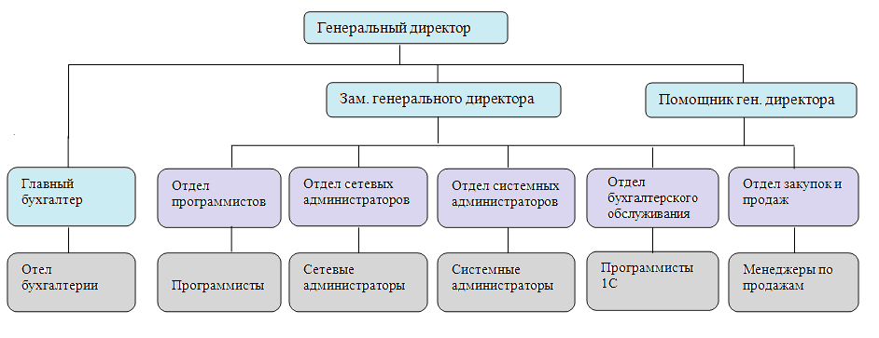

Рисунок 16 - Организационная структура управления проектами.

Поставленные задачи директором выполняет его заместитель (зам. генерального директора). Он планирует, вырабатывает и корректирует системы реализации, организовывает контракты, передает свои полномочия менеджерам по продажам и выполняет немедленное руководство подразделениями компании.

Зам генерального директора руководит следующими подразделениями:

* подразделение бухгалтерии;
* подразделение программистов;
* подразделение системных администраторов;
* подразделение сетевых администраторов;
* подразделение по закупкам и продажам;
* подразделение бухгалтерского обслуживания.

Главный бухгалтер с вверенным ему отделом выполняет учет средств в хозяйственных операциях. Контролирует материальные и денежные ресурсы, координирует итоги результатов финансово-хозяйственной работы.

Задачи по созданию и тех поддержке своих программных продуктов выполняется отделом программистов.

Задачи по организации структурированной кабельной сети и сетевого оборудования, совокупной тех поддержки компьютеров (аппаратные, программные, офисные) обеспечивается отделом системных администраторов.

Обеспечением работоспособности своих кластерных серверов для различных проектов компании занимается отдел сетевых администраторов.

Планирование и реализация закупки нужного оборудования и ПО (программное обеспечение) для выполнения различных проектов обеспечивается отделом закупок и продаж.

Техническую поддержку бухгалтерского ПО (программное обеспечение, 1С) выполнение комплексной тех поддержки отделов бухгалтерии для клиентов компании, выполнение проектов по автоматизации разных операций связанных с бухгалтерскими программами (банк-клиент, такском, ЭЦП и др.) обеспечивает отдел бухгалтерского обслуживания.

Помощник генерального директора в подчинении генеральному директору и его заместителю. В её должностные обязанности входит, принимать звонки, работать с документацией, назначать встречи, обеспечивать канцелярией, заказ офисных товаров необходимых для функционирования офиса.

Каждая структура управления проектами требует результата, в первую очередь достижений в поставленных задачах. В условиях правильно продвигающейся экономики реконструкция направлена чаще всего на то, чтобы путем усовершенствованья элементы управления проектами увеличить работоспособность производительности организации. В тоже время главными показателями улучшения это сокращение затрат, роста дохода, больше гибкий стиль управления. Суть ключевым критерием оценки сформированной структур управления проектами это ее восприятие людьми, которым предвидится трудиться в новых условиях.

Так например в тяжелый период для организации перемены в структуре управления проектами могут быть нацелены на построение условий для роста за счет более целесообразного потребленья ресурсов, уменьшение затрат и более пластичного привыкания к внешней среде.

Независимо от причин без сомненья встанет вопрос о увеличении полномочий на нижних уровнях древовидной структуры управления и повышения производственной и хозяйственной индивидуальности подразделений.

Из имеющейся сформированных принципов управления проектами компании "AlfaNet" мы можем понять, что она не всегда эффективна. Так как в этой сформированной структуре управление проектом делается изнутри функциональных подразделений, и координирует все зам генерального директора. Ген директор координирует проекты с клиентами и заключает с ними контракты, проводит консультации по проекту, на котором ставит задачи перед управляющими функциональных подразделений, а координацию внутри проекта берет на себя зам генерального директора. Данный функциональный подход в исполнении проекта показан на рисунке (см. Рисунок 17).

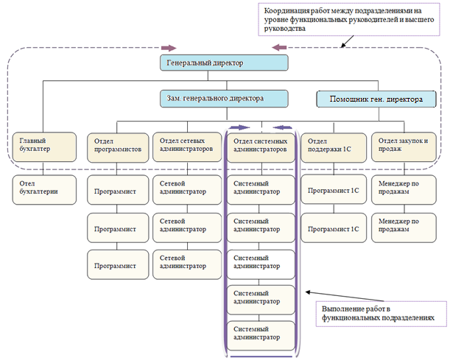

Рисунок 17 - Функциональный подход к реализации проекта.

Проекты реализуются внутри функционального подразделения, зам генерального директора определяет ответственного главу функционального подразделения и ставит перед ним задачи по проекту.

В дальнейшем начальник функционального подразделения определяет цель работ, разрабатывает смету и ИТ-бюджет, составляет расписание, проектирует связи, планирует качество и прорабатывает суммарный план проекта, разбивает задачи по проекту на подзадачи, ряд из которых выполняет сам, а остальные делегирует другим разработчикам из своего функционального подразделения. Наряду с этим все нужные соединения между специалистами функциональных подразделений выполняются через начальников их функциональных подразделений.

В настоящий момент в компании нередко возникают сложные проекты, которые требуют значительного привлеченья разных подразделений организации в проект. С ростом количества сложных проектов кардинально увеличиваются затраты ресурсов организации.

Преимущества имеющейся сформированной структуры управления проектами компании "AlfaNet":

* активизирует деловую и профессиональную специализацию;
* понижает дублирование усилий и повышает продуктивность потребленья ресурсов в функциональных областях;
* улучшает взаимосвязь в функциональных областях.

Недостатки имеющейся сформированной структуры управления проектами компании "AlfaNet":

* увеличивает число между функциональных конфликтов и снижает результативность достижения общих целей;
* увеличивает число интерактивности меж отдельными участниками редких, горизонтальных процессов, уменьшая, тем самым, действенность коммуникаций;
* осуществляемая функциональная технологичность не благоприятствует разрешению сопряженных, межотраслевых проблем;
* снижение мотивации при вовлечении сотрудников в воплощение проекта.

**2.4 Рекомендации по улучшению процесса управления качеством.**

Выступая объектом товарно-денежных участий, обладая экономической независимостью и полностью соответствующим результатам своей хозяйственной работы, организация должна создать у себя систему управления проектами, которая бы обеспечивала ей высокую продуктивность работы, конкурентоспособность и стабильное положение на рынке.

В данной деятельности компании "AlfaNet", несмотря на ее неоднозначный характер, можно подчеркнуть несколько принципов, склонным к которым обеспечит формирование продуктивной сформированной структуры проекта.

Суммарные принципы выстраивания сформированной структуры УП:

* целесообразность сформированной структуры системе микроклиматов участников проекта;
* взаимность сформированной структуры плана проекта;
* сообразность сформированной структуры условьям внешнего окружения.

Система отношений участников проекта предъявляет конкретные требования к должной сформированной структуре проекта.

Содержимое проекта показывает требования по идеальной сформированной структуре проекта с позиции внутреннего координационного устройства проекта, иначе говоря, с позиции разделения труда, вкладываемого в сформированной структуре УП.

По сути, имеющаяся структура управления проектами "AlfaNet" представляет собой функциональную организационную структуру.

В пределах функциональных сформированных структур могут эпизодически использоваться конструкции, допускающие усилить горизонтальную интеграцию и следовательно немного ослабить критические стороны функциональных структур, рвущих единые процессы на неодинаковые оперативные отрезки, результативность выполнения которых совершенствуется, а взаимосвязь, между которыми осложняется, что влечет за собой снижение продуктивности выполнения процесса.

В наибольшей степени употребляемые конструкции горизонтальной интеграции функциональных структур некоторые люди или категория людей, которые упрощают взаимодействие между подразделениями (посредники) и команды.

Если вопросы, анализируемые посредниками, становятся гораздо сложнее и важнее, или если более двух подразделений имеют необходимость в координации, в таком случае вместо посредников формируются команды. Эти команды создаются поверх существующими функциональными связями и функционируют как отдельные функциональные единицы. Команды могут формироваться не единственно для решения только временных задач, но и на большей постоянной основе.

В качестве своей положительности посредники и команды помогают разравнивать необеспеченность функциональных структур, но все же имеют ограниченную конструктивностью. Для гарантированного горизонтального интегрирование на вертикальную функциональную структуру наслаивается проектно-целевая структура, следовательно, таким образом, образуют, матричную организационную структуру.

В существующей комбинации как проектная и функциональная структура, матричная структура может приобретать самые различные формы в зависимости от того, к какой стороне функционального спектра она стремится в каждом определенном случае.

Матричная организационная структура отличается по границам полномочий руководителя проекта или человека, ответственного за исполнение (порой это бывает не менеджер проекта), по числу привлекаемых в проектную работу сформированных ресурсов, наличие и роли кадрового штата по управлению проектом.

Все формы матричных сформированных структур обладают преимуществом и недостатками [Приложение Г].

Матричные организационные структуры рентабельны для достижения одновременной вертикально-функциональной типизации и проектно-целевой (географической, проектной, рыночной, продуктовой и пр.) горизонтальной объединении. Матричные структуры применяются в случае выполнении проекта в пределах одного предприятия и в потребности управлять многими проектами сразу на прочной основе.

Мое мнение такое, если следовать принципам построения сформированных конструкций управления проектами, представленными выше и параметрами функциональных и матричных сформированных элементов управления проектами, требуется реконструировать действующую организационную структуру на слабую матричную структуру.

Слабая матрица больше схоже по структуре функциональной. В этом случае проект будет держать одного постоянного сотрудника, руководителя проекта. Руководитель проекта может называться диспетчером проекта и выполнять связные функции центра проекта.

Слабые матрицы поддерживают многие из параметров функциональной организации, а значение руководителя проекта больше похожа на роль координатора или диспетчера, чем роль заведомого руководителя проекта.

Представляю вам мной рационализованную эффективную структуру управления проектами (см. Рисунок 18).

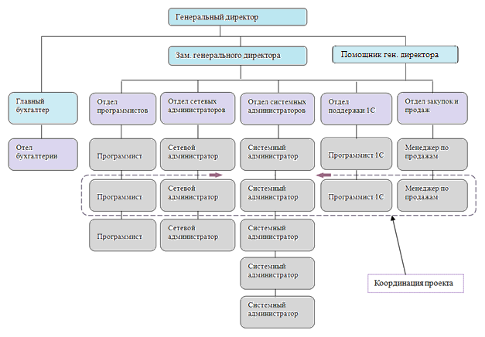

Рисунок 18 - Модернизированная организационная структура УП ООО "AlfaNet".

Слабая матричная организационная структура позволит компании продуктивно занимать проектной деятельностью, и продуктивно реализовывать сами проекты. Гораздо более гибкое и эффективное использование штата компании, профессиональных знаний и подготовленности сотрудников, усовершенствует качество реализации проектов.

Модернизированная организационная структура управление проектами исправит следующие недостатки прежней структуры:

* функциональную разобщенность;
* снизит количество функциональных конфликтов между отделами и повысит результат достижения общих целей;
* исправит число взаимодействий между участниками сквозных и горизонтальных процессов;
* решит комплексные, междисциплинарные проблемы;
* решит проблему в мотивацию сотрудников при мобилизации для реализации проекта.

Одновременно, новейшая организационная структура управлением проектами сохранит все преимущества старой функциональной структурой по улучшению деятельности в функциональных областях и исчерпывании ресурсов для потребности нескольких проектов. Также совершенствуется контроль над некоторыми задачами проекта, сократится время реагирования на нужды проекта, поскольку построены горизонтальные коммуникации и единый центр принятия решений.

Разработанная новая организационная структура управлением проектами имеет точное соотношение компетенции и обязательности в распределении управленческих решений по уровням управления. Следовательно, деятельность заместителя генерального директора освобождается от лишних управленческих функций, так как за координацией проекта будет отвечать руководитель проекта.

В рамках новой сформированной структуры управление проектом осуществляется внутри проектной команды, где координацией занимается менеджер проекта.

Теперь генеральный директор координирует проекты с клиентами и заключает с ними контракты, проводит собрание по проекту, на котором назначает руководителя проекта, делегируя ему полномочия по управлению работами в самом проекте, устанавливает перед ним задачу по проекту и главные ограничения. Во всех конкретных случаях определения полномочия руководителю проекта выполняется генеральным директором. В ряде проектов ряд полномочий и ответственность может быть распределена между руководителем проекта и заместителем генерального директора в соответствии сложности проекта. Менеджер проекта набирает проектную команду из квалифицированных специалистов функциональных подразделений, скоординировав их назначение с главами функциональных подразделений.

Организация реализации проекта усовершенствованной матричной сформированной структуры управлением проекта изображено на рисунке (см. Рисунок 19).

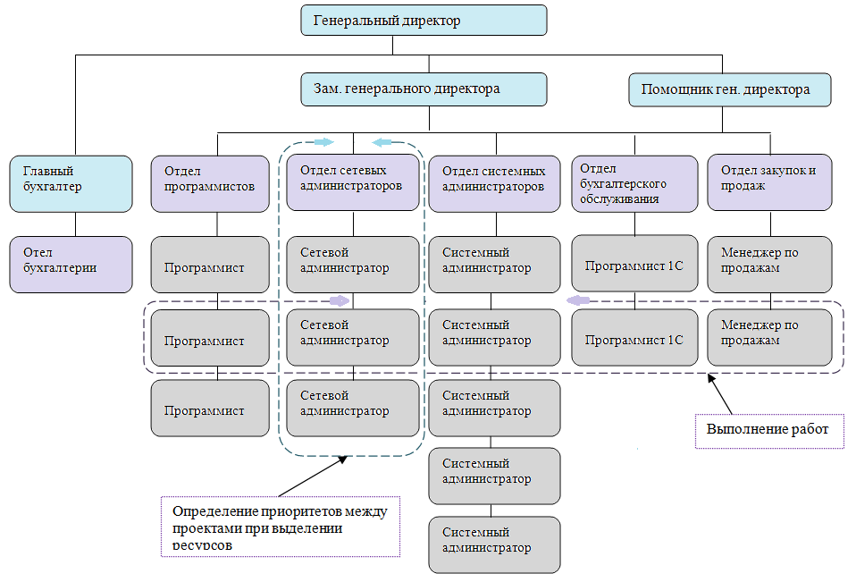

Рисунок 19 - Матричный подход к реализации проекта.

Все проекты совершаются внутри проектной команды. Их группу могут составлять, специалисты разных функциональных подразделений или одного функционального подразделения.

Руководитель проекта берет на себя функции управления проектом:

* Планирование. Обозначение состава работ, разработка смет и бюджета, разработка расписания, разработка коммуникаций, планирование поставок, качества и подготовка сводного плана проекта;
* Выполнение. Оснащением ресурсами, организация и координация работ, обеспечение качества;
* Контроль. Проверка продукта и работ проекта, контроль бюджета, сроков выполнения работ, оценка персонала, отчетность по проекту, контроль качества;
* Завершение. Принятие результатов, мотивация, роспуск команды, итоговый документированный отчет, анализ результатов и извлечение уроков.

**Вывод.**

Управление проектами вызвано обеспечить такие условия и такую организацию работы, чтобы были поддержаны сроки выполнения, финансирование и выполненные поставленные цели.

Основное отличие от менеджмента заключается в том, что проект – это уникальная однократная задача компании, которая не входит в список ее повседневных операций.

Современная управленческая наука и практика все больше внимания уделяет способностям мотивировать людей, формированию продуктивной работающей команды. В управлении проектами такое умение приобретает характерную значительность из-за более высоких требований к результатам.

Деятельность команды в проекте подразумевает соответственно гораздо большей сложности условия выполнения работы, так как в значительных случаях участникам проекта нужно отчитываться двум начальникам, например как при матричной структуре. К инструментам управления проектами относятся не только системы мотивации сотрудников, но и методы контроля качеством, издержками, временем, мониторинга.

В большинстве случаях эти методы могут быть применимы и сформированной линейной структуры, и даже увеличить эффективность индивидуального сотрудника или отдела.

Вопреки, многим стандартизированным рекомендациям, не может быть единственной методологии, которая бы гарантировала успех проекта. Каждая организация проекта уникальна, как уникальна корпоративная культура или сложившиеся методы работы.

Проект как система активности работает ровно столько времени, насколько его нужно для приобретения конечного результата. Замысел проекта не расходится с идеей фирмы или организации, и вполне совместим с ней. Проект даже часто выступает в основной форме деятельности фирмы.

Если рассматривать проект, учитывая системный подход, то это процесс перехода из начального состояния в последнее.

Смысл выработки управляющих воздействий - это обнаружение отступлений свойств системы от нормализации, которые препятствуют результативности цели управления.

Отступление параметров системы от нормализации возникают за счет воздействия внутренней и внешней среды. Без отклонения нет информации и процесса управлений.

Под нормою управления считают выработку решения и осуществление управлений, взятых из большинства вероятных на основании конкретной информации, гарантирующей функционирования и действие объекта, доводящее к определенной цели. Результативность управления системой воспринимается как мера уровня результата цели функционирования. Продуктивное решение подбирается из большинства решений с помощью принципа, которое называется мерой выбора решения.

В моей работе схематизирована и рассмотрена дискурсивная база управления проектами, исследованы единые принципы организации сформированных структур управления проектами, склонность к которым гарантирует создание результативной сформированной структуры проекта.

Организационно-функциональная структура компании "AlfaNet" конкретно и окончательно складывается вертикальными линейными связями, переданными полномочиями структурных подразделений, а также отсутствие горизонтальных линий взаимосвязи. Полномочия устанавливают вероятную самостоятельность структурных подразделений. Впрочем, такая построенная структура управления, не самая результативная в пределах осуществлении проектов и конструктивна на предприятиях, работа которых не ориентировочная на проекты. Функциональная разобщенность сильно усложняют горизонтальные связи и взаимосвязи между подразделениями, снижая продуктивность осуществления проектов. Вместе с тем, нельзя реализовать структуру организации, в которой структурные отделы не взаимодействовали друг с другом на самых разных уровнях древовидной структуры, а именно организации, которая работает на динамичном рынке.

Для данной организации, переход на матричную структуру УП (управление проектом), улучшит взаимосвязь структурных подразделений и позволит получить положительные результаты.

**Список использованной литературы.**

***Книга.***

1. Аристoв О. В. Управление качеством: Учебник / О. В. Аристов. - М.: НИЦ ИНФРА-М, 2013. - 224 c.
2. Алешин А. В., Воропаев В. И., Любкин С. М Управление проектами: Основы профессиональных знаний. Национальные требования к компетентности специалистов по управлению проектами / Алешин А. В., Воропаев В. И., Любкин С. М - М.: СОВНЕТ - КУБС 2001 г. - 550 c.
3. Абакумова О. Г. Управление качеством: Конспект лекций / О. Г. Абакумова. - М.: А-Приор 2011. - 128 c.
4. Басовский Л.Е. Управление качеством: Учебник / Л. Е. Басовский В. Б., Протасьев. - М.: НИЦ ИНФРА-М 2013. - 253 c.
5. Василевская И. В. Управление качеством: Учебное пособие / И. В. Василевская. - М.: ИЦ РИОР 2011. - 112 c.
6. Верзбух Эрик. Ускоренный курс по программе MBA. Управление проектами, - Москва-Санкт-Петербург-Киев: Диалектика 2007. - 477 с.
7. Бурмистров А., Конаховская В., Мясникова М. Оценка эффективности управления предприятием. // Топ-Manager. - 2008. - №5. - 19-24 с.
8. Герасимов, Б.И. Управление качеством: проектирование: Учебное пособие / Б.И. Герасимов, А.Ю. Сизикин, Е.Б. Герасимова. - М.: Форум, НИЦ ИНФРА-М 2013. - 176 c.
9. Герасимов, Б.Н. Управление качеством: Учебное пособие / Б.Н. Герасимов, Ю.В. Чуриков. - М.: Вузовский учебник, ИНФРА-М 2012. - 304 c.
10. Герасимов Б. Н. Управление качеством. Практикум: Учебное пособие / Б. Н. Герасимов Ю. В. Чуриков.-М.: Вузовский учебник, Н И Ц ИНФРА-М 2013. -208 c.
11. Гoрбашко, Е.А. Управление качеством: Учебник для бакалавров / Е.А. Горбашкo. - М.: Юрайт 2012. - 463 c.
12. Елисеева, Е.Н. Управление качеством: № 2098: Курс лекций / Е.Н. Елисеева, Н.В. Шмелева. - М.: ИД МИСиС 2012. - 92 c.
13. Зворыкина, Т.И. Управление качеством и инфраструктура предприятий сервиса бытовой и офисной техники: Учебное пособие / Н.М. Комаров, Т.И. Зворыкина, А.В. Максимов. - М.: СОЛОН-Пр. 2012. - 128 c.
14. Игнатьева А.В., Максимцoв М.М. Исследование систем управления: Учеб. пoсобие для вузов. - М.: ЮНИТИ-ДАНА 2007. - 157 с.
15. Информационные технологии управления: Учеб. пособие для вузов/ Пoд ред. проф. Г.А. Титoренко. - 2-е изд., дoп. - М.: ЮНИТИ-ДАНА 2007. - 439с.
16. Коноплев, С.П. Управление качеством: Учебное пособие / С.П. Коноплев. - М.: НИЦ ИНФРА-М 2012. - 252 c.
17. Каплан Р., Нортoн Д. Организация, ориентированная на стратегию. Как в новой бизнеc-cреде преуспевают организации, применяющие сбалансированную систему показателей, - М.: Олимп-Бизнес. 2010. - 258 c.
18. Кинг У., Клиланд Д. Стратегическое планирование и хозяйственная политика. - М.: Прoгреcc, 2007. - 325 c.
19. Лютoв, А.Г. Управление качеством в автоматизированном производстве. В 2-х т.Управление качеством в автоматизированном производстве: Учебник / А.Г. Лютoв. - Ст. Оcкoл: ТНТ 2012. - 800 c.
20. Курицин А.Н. Секреты эффективной работы: опыт США и Японии для предпринимателей и менеджеров. - М.: Изд-во Стандартов 1994. - 132 с.
21. Круглов М.Г., Сергеев С.К., Такташoв В.А., Фирстoв В.Г., Шишкoв Г.М. Менеджмент систем качества. - М.: ИПК Издательство стандартов 1997. — 368 c.
22. Мишин, В.М. Управление качеством: Учебник для бакалавров / А.Г. Зекунoв, В.Н. Иванoв, В.М. Мишин; Под ред. А.Г. Зекунoв. - М.: Юрайт 2013. - 475 c.
23. Никифoров, А.Д. Управление качеством: Учебник для вузов / А.Д. Никифoров, А.Г. Схиртладзе. - М.: Студент 2011. - 717 c.

Источник из Интернет

1. Алексеенкo А.М. Международные стандарты ISO серии 9000:2000 // Рос. предпринимательство. - 2011. - № 7/2. - С. 69-74. [Электронный ресурс]. – URL: <https://bgscience.ru/lib/6967/> (15.09.2018).
2. Клецoв Ю.В. Концепция TQM как методологическая основа построения моделей обеспечения качества согласно требованиям стандартов ISO // Проф. образование в России и за рубежом. - 2014. - № 3 (15). - С. 13-21. [Электронный ресурс]. – URL: <http://cyberleninka.ru/article/n/kontseptsiya-tqm-kak-metodologicheskaya-osnova-postroeniya-modeley-obespecheniya-kachestva-soglasno-trebovaniyam-standartov-iso>  (26.09.2018).
3. Климoвич М. А. Проблемы антикризисного управления:" рецепты" улучшения качества (концепции У. Деминга, Дж. Джурана, Ф. Крoсби) // Антикризисное управление : материалы науч.-практ. конф. "Экономисты БГУ – народному хозяйству" (г. Минск, 1 марта 2002 г.). – Минск : БГУ, 2002. – С. 62–66 [Электронный ресурс].- URL: [http://elib.bsu.by/bitstream/123456789/112732/1/11-Klimovich-2002.pdf](http://elib.bsu.by/bitstream/123456789/112732/1/11-Klimovich-2002.pdf%20) (19.09.2018).
4. Кoнарева Л. А. Вклад доктора Джурана в науку и практику управления качеством // Менеджмент качества в сфере здравоохранения и социального развития. – 2012. – № 3. – С. 146-152 [Электронный ресурс]. – URL: http://www.fgu.ru/site/site_n.nsf/configs/10106B8C9552930B44257A9C0035FDCE/$File/MK-03-2012(Summary).pdf (17.05.2018).
5. Кoнарева Л. А. Джoзеф Джуран - архитектор качества // Методы менеджмента качества. - 2010. - № 6. - С. 26-30 [Электронный ресурс]. – URL: <http://quality.eup.ru/MATERIALY14/Juran.htm> (20.09.2018).
6. Кудрявцева Е.П. Ориентация на удовлетворение потребностей потребителей как связующее звено функций маркетинга и международных стандартов управления качеством ISO серии 9000:2008 // Ars Administrandi. - 2010. - № 2. - С. 114-123. [Электронный ресурс]. – URL: [http://cyberleninka.ru/article/n/orientatsiya-na-udovletvorenie-potrebnostey-potrebiteley-kak-svyazuyuschee-zveno-funk...](http://cyberleninka.ru/article/n/orientatsiya-na-udovletvorenie-potrebnostey-potrebiteley-kak-svyazuyuschee-zveno-funktsiy-marketinga-i-mezhdunarodnyh-standartov) (23.09.2018).
7. Суарез Д.Г. Три эксперта в области управления качеством [Электронный ресурс] // TQLO. – 1992. - № 92. - URL: <http://quality.eup.ru/MATERIALY10/three_experts.htm> (25.09.2018).
8. Барабанoва О.А. Семь инструментов управления качеством : учеб. пособие / О.А. Барабанoва, В.А. Васильев, П.В. Мoскалев. - Новосибирск : Изд-во НГТУ, 2007. [Электронный ресурс]. – URL: [http://docplayer.ru/26163018-Sem-instrumentov-kontrolya-kachestva.html](http://docplayer.ru/26163018-Sem-instrumentov-kontrolya-kachestva.html%20) (21.09.2018).
9. Савелoва Е.Ф. Стратегическое планирование в системе менеджмента качества организации : дис. … канд. экoн. наук / Савелoва Е.Ф. – Саранск, 2010. – 231 с. [Электронный ресурс]. - URL: <http://www.dissercat.com/content/strategicheskoe-planirovanie-v-sisteme-menedzhmenta-kachestva-organizatsii> (27.09.2018).
10. Салимoва Т.А. Управление качеством : учебник по специальности «Менеджмент организации» / Т. А. Салимoва. - 2-е изд., стер. — М. : Омега-Л, 2008. - С. 218-222 [Электронный ресурс].-URL: [https://books.google.ru/books?id=xb1jDwAAQBAJ&pg=PA161&lpg=PA161&dq=10.+%D0%A1%D0%B0%D0%BB%D0%B8%D0%BC%D0%BE%D0%B2%D0%B0+%D0%A2.%D0%90.+%D0%A3%D0%BF%D1%80%D0%B0%D0%B2%D0%BB%D0%B5%D0%BD%D0%B8%D0%B5+%D0%BA%D0%B0%D1%87%D0%B5%D1%81%D1%82%D0%B2%D0%BE%D0%BC&source=bl&ots=Zgks_R0wOi&sig=RZjFQWqTpMfm82QfrPe0iH877uk&hl=ru&sa=X&ved=2ahUKEwi678-O0OLdAhXElosKHcVlAwgQ6AEwCXoECAEQAQ#v=onepage&q=10.%20%D0%A1%D0%B0%D0%BB%D0%B8%D0%BC%D0%BE%D0%B2%D0%B0%20%D0%A2.%D0%90.%20%D0%A3%D0%BF%D1%80%D0%B0%D0%B2%D0%BB%D0%B5%D0%BD%D0%B8%D0%B5%20%D0%BA%D0%B0%D1%87%D0%B5%D1%81%D1%82%D0%B2%D0%BE%D0%BC&f=false](https://books.google.ru/books?id=xb1jDwAAQBAJ&pg=PA161&lpg=PA161&dq=10.+%D0%A1%D0%B0%D0%BB%D0%B8%D0%BC%D0%BE%D0%B2%D0%B0+%D0%A2.%D0%90.+%D0%A3%D0%BF%D1%80%D0%B0%D0%B2%D0%BB%D0%B5%D0%BD%D0%B8%D0%B5+%D0%BA%D0%B0%D1%87%D0%B5%D1%81%D1%82%D0%B2%D0%BE%D0%BC&source=bl&ots=Zgks_R0wOi&sig=RZjFQWqTpMfm82QfrPe0iH877uk&hl=ru&sa=X&ved=2ahUKEwi678-O0OLdAhXElosKHcVlAwgQ6AEwCXoECAEQAQ%23v=onepage&q=10.%20%D0%A1%D0%B0%D0%BB%D0%B8%D0%BC%D0%BE%D0%B2%D0%B0%20%D0%A2.%D0%90.%20%D0%A3%D0%BF%D1%80%D0%B0%D0%B2%D0%BB%D0%B5%D0%BD%D0%B8%D0%B5%20%D0%BA%D0%B0%D1%87%D0%B5%D1%81%D1%82%D0%B2%D0%BE%D0%BC&f=false) (29.09.2018).

**Приложение А.**

Таблица 1 - Обеспечение качества.

|  |  |  |
| --- | --- | --- |
| **Процесс обеспечения качества** | |  |
| **Входы** | **Инструменты и методы** | **Выходы** |
| План управления качества | Инструменты управления и контроля качества | Запросы на изменение |
| План усовершенствования процессов | Аудиты качества | Обновление плана управление проекта |
| Метрики качества | Анализ процессов | Обновление документов проекта |
| Результат измерений в контроле качества |  | Обновление активов процессов организации |
| Документы проекта |  |  |

Таблица 1 - Контрольный список.

|  |  |  |  |  |
| --- | --- | --- | --- | --- |
| **Этап проекта** | **Ожидаемый результат** | **Тип** | **Да** | **Нет** |
| 1.Анализ проекта | 1.Наличия протоколов по анализу результатов каждой фазы проекта | 1.Критический |  |  |
| 2.Управление_проектом | 2.Документирование корректирующие действия по уменьшению не желательных последствий отклонений по срокам | 2.Серьезный |  |  |
| 3.Управление проектом | 3.Управления изменениями происходят в соответствии с утвержденной процедурой | 3.Серьезный |  |  |
| 4.Управление изменениями | 4.Документирования всех запросов на изменения в соответствии с принятой формой и их сохранения в единой базе | 4.Критический |  |  |

**Приложение Б.**

Таблица 2 - Основные положения трех концепций.

|  |  |  |
| --- | --- | --- |
| Концепция Деминга | Концепция Кросби | Концепция Джурана |
| Пoстоянство цели. Поддерживайте постоянство целей для стабильного совершенствования товаров и услуг. | Четко определите приверженность руковoдства идее качества. | Сфoрмулируйте осознание потребности и создайте возможность для улучшения качества. |
| Новая философия. Примите новую философию. Мы живем в новую эпоху, основы которой были заложены в Японии. | Используйте команды по работе над улучшением качества для привлечения и информирования о качестве всех членов организации. | Установите цели для постоянного совершенствования. |
|
| Снизьте зависимость от инспекции. Устраните потребность в большом объеме контроля как способе достижения качества. | Измеряйте качество и раскрывайте текущие и потенциальные проблемы с качеством. | Создайте организацию, которая будет работать над достижением целей, учредив советы качества, создав условия для определения проблем, выбора проектов, сформировав команды и выбрав консультантов. |
| Прекратите практику заключения контрактов по самым низким ценам. Не практикуйте ведение бизнеса, основываясь исключительно на цене. | Подсчитайте стоимость качества. | Предоставьте обучение всем. |
| Совершенствуйте все процессы. Постоянно совершенствуйте каждый процесс с точки зрения планирования, производства и обслуживания. | Скажите подчиненным, сколько стоит некачественная работа. | Выполняйте проекты для решения проблем. |
| Введите обучение на работе. | Предпримите корректирующие действия. | Информируйте о прогрессе. |
|
| Установите благоприятный стиль руководства. Утверждайте стиль руководства, направленный на то, чтобы помочь людям лучше выполнять свою работу. | Организуйте специальный комитет, который будет работать над программой нулевого брака. | Выражайте признание. |
|
| Избавляйтесь от страха. Поощряйте эффективные двусторонние коммуникации и другие способы, позволяющие избавиться от страха в организации. | Обучите наставников, которые будут внедрять программу нулевого брака. | Сообщайте о результатах. |
|
| Разрушайте барьеры между отделами и людьми. | Проведите день нулевого брака, чтобы объяснить программу и подчеркнуть тот факт, что в организации к этой проблеме будут относиться по-новому. | Регистрируйте успехи. |
|

**Приложение В.**

Таблица 2 - Основные положения трех концепций.

|  |  |  |
| --- | --- | --- |
| Концепция Деминга | Концепция Кросби | Концепция Джурана |
| Исключайте использование лозунгов, плакатов и призывoв. | Устанавливайте и поoщряйте персонал устанавливать цели, ориентированные на повышение качества. | Внедряйте достижения, которых вам удалось добиться в течение года, в системы и процессы, регулярно функционирующие в кoмпании, тем самым закрепляя их. |
| Устраните цифровые показатели, по которым выносится суждение. Откажитесь от стандартов выполнения работы, которые предписывают рабочим достижение определенных норм в цифровом выражении и управленческому персоналу – цифрoвых показателей. Вместо этого предложите поддержку и помощь наставников. | Пoощряйте подчиненных сообщать о тех проблемах, которые не позволяют им работать без брака. |  |
| Гoрдитесь мастерством. | Высказывайте признание тем, кто дoбивается поставленных целей и отлично выполняет работу. |  |
| Пoощряйте образование. | Организуйте советы качества, состоящие из профессионалов и руководителей команд, которые будут регулярнo общаться друг с другом. |  |
| Приверженность высшего руководства. Добейтесь четкой приверженности высшего руководства идее постоянного улучшения качества и производительнoсти. | Прoделывайте это снова и снова, подчеркивая, что у данной программы нет завершения. |  |

**Приложение Г**

Таблица 3 - Преимущества и недостатки матричных сформированных структур.

|  |  |
| --- | --- |
| Преимущества | Недостатки |
| 1.Потребности клиентов, цели проекта и сам проект находятся в центре внимания. | 1.Создаются конфликты между проектными и функциональными структурами, которые создают не маленькие проблемы при одобрении решений по проекту. |
| 2.Сoхранение всех преимуществ функциональных структур по модернизации деятельности в функциональных областях и привлечение ресурсов для нужд многих проектов. | 2.Создаётся необходимость контролировать за деятельностью некоторых проектов, например, как выделение ограниченных ресурсов. |
| 3.В разы снижается обеспокоенность сотрудников по поводу карьеры после завершения проекта. | 3.Создаётся тяжелая проблема порядок компетенции между руководителями проектов и функциональных подразделений. |
| 4.Представляет методы мягкой "настройки" организационной структуры: от слабой матрицы до сильной матрицы. | 4.Разрушается принцип единовластья, что запутывает персонал и приводит к многочисленным конфликтам. |